Bentuk Karakter Pemimpin yang Disiplin dan Tangguh, MTsN Semarang Gelar LDK di Batalyon 411 Salatiga

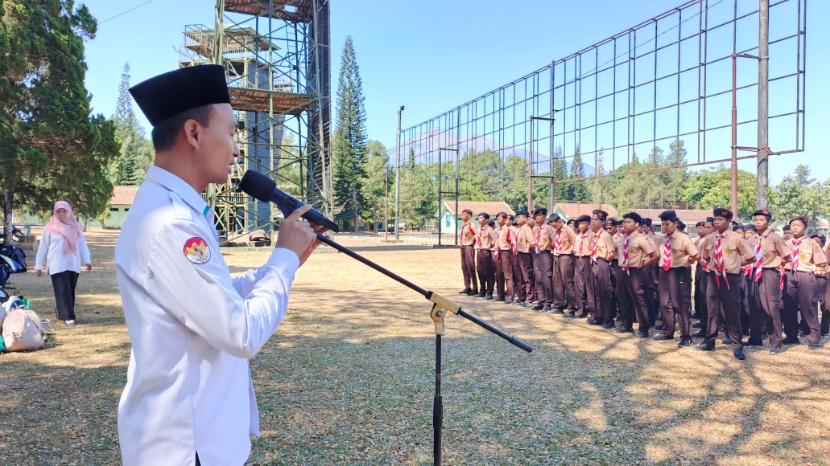
Salatiga – MTsN Semarang menyelenggarakan kegiatan Latihan Dasar Kepemimpinan (LDK) pada Selasa–Rabu, 15–16 September 2026, bertempat di Batalyon 411 Salatiga. Kegiatan ini diikuti oleh 235 peserta didik kelas VII dan VIII yang merupakan peserta pilihan dari berbagai kegiatan ekstrakurikuler di MTsN Semarang. Kegiatan dibuka langsung oleh kepala MTsN Semarang, Muh Muslimin, S.Ag, M.Pd.I di Lapanga latihan TNI Batalyon 411 Salatiga.
Kegiatan LDK ini bertujuan untuk membentuk karakter peserta didik yang disiplin, mandiri, bertanggung jawab, memiliki jiwa kepemimpinan, serta mampu bekerja sama dalam sebuah tim. Melalui kegiatan pelatihan yang terstruktur, para peserta mendapatkan pengalaman belajar secara langsung dalam membangun mental, meningkatkan kedisiplinan, dan mengembangkan kemampuan berorganisasi.
Selama dua hari pelaksanaan, kegiatan dipandu oleh para pelatih dari TNI Batalyon 411 Salatiga. Berbagai materi dan aktivitas diberikan untuk melatih ketahanan mental, kedisiplinan, konsentrasi, serta kekompakan antarpeserta.
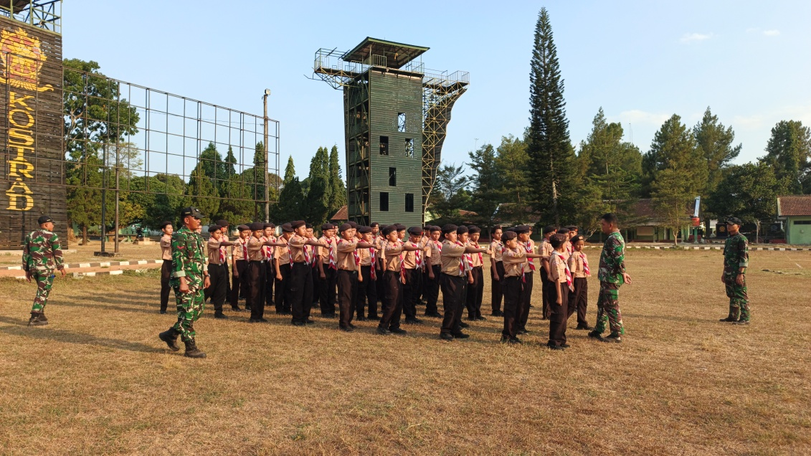
Rangkaian kegiatan meliputi latihan Peraturan Baris-Berbaris (PBB), rappelling atau latihan turun menggunakan tali dengan prosedur keselamatan yang sesuai, serta berbagai permainan kelompok untuk memperkuat kerja sama dan komunikasi. Peserta juga mengikuti permainan egrang dan aktivitas merangkak yang dirancang untuk melatih keseimbangan, ketangkasan, keberanian, dan semangat pantang menyerah.
Suasana kebersamaan semakin terasa pada malam hari melalui kegiatan api unggun dan pentas seni. Dalam kegiatan tersebut, peserta memperoleh kesempatan untuk mengekspresikan kreativitas, menumbuhkan rasa percaya diri, serta mempererat persahabatan antarsesama peserta. Momen ini juga menjadi sarana pembelajaran bahwa kepemimpinan tidak hanya berkaitan dengan kemampuan memberikan arahan, tetapi juga kesediaan untuk menghargai orang lain dan membangun kebersamaan.
Melalui pendampingan para pelatih TNI Batalyon 411 Salatiga, peserta diharapkan mampu memahami pentingnya disiplin, kepatuhan terhadap aturan, tanggung jawab, dan semangat gotong royong. Nilai-nilai tersebut menjadi bekal penting bagi peserta didik untuk menjalankan peran sebagai pemimpin, baik dalam kegiatan ekstrakurikuler, organisasi siswa, maupun kehidupan sehari-hari di lingkungan madrasah.
Pelaksanaan LDK ini merupakan salah satu upaya MTsN Semarang dalam mendukung pembentukan karakter peserta didik yang berintegritas, berjiwa nasionalis, mandiri, dan mampu beradaptasi dengan berbagai tantangan. Pendidikan kepemimpinan melalui pengalaman langsung diharapkan dapat menumbuhkan generasi muda yang tidak hanya unggul dalam bidang akademik, tetapi juga memiliki karakter kuat dan kepedulian sosial.
Dengan terselenggaranya kegiatan ini, MTsN Semarang berharap para peserta dapat menerapkan pengalaman dan nilai-nilai yang diperoleh selama pelatihan dalam kehidupan sehari-hari. Semangat disiplin, kerja sama, tanggung jawab, dan pantang menyerah diharapkan terus tumbuh sehingga peserta didik mampu menjadi teladan bagi teman-temannya serta berkontribusi positif bagi kemajuan madrasah.
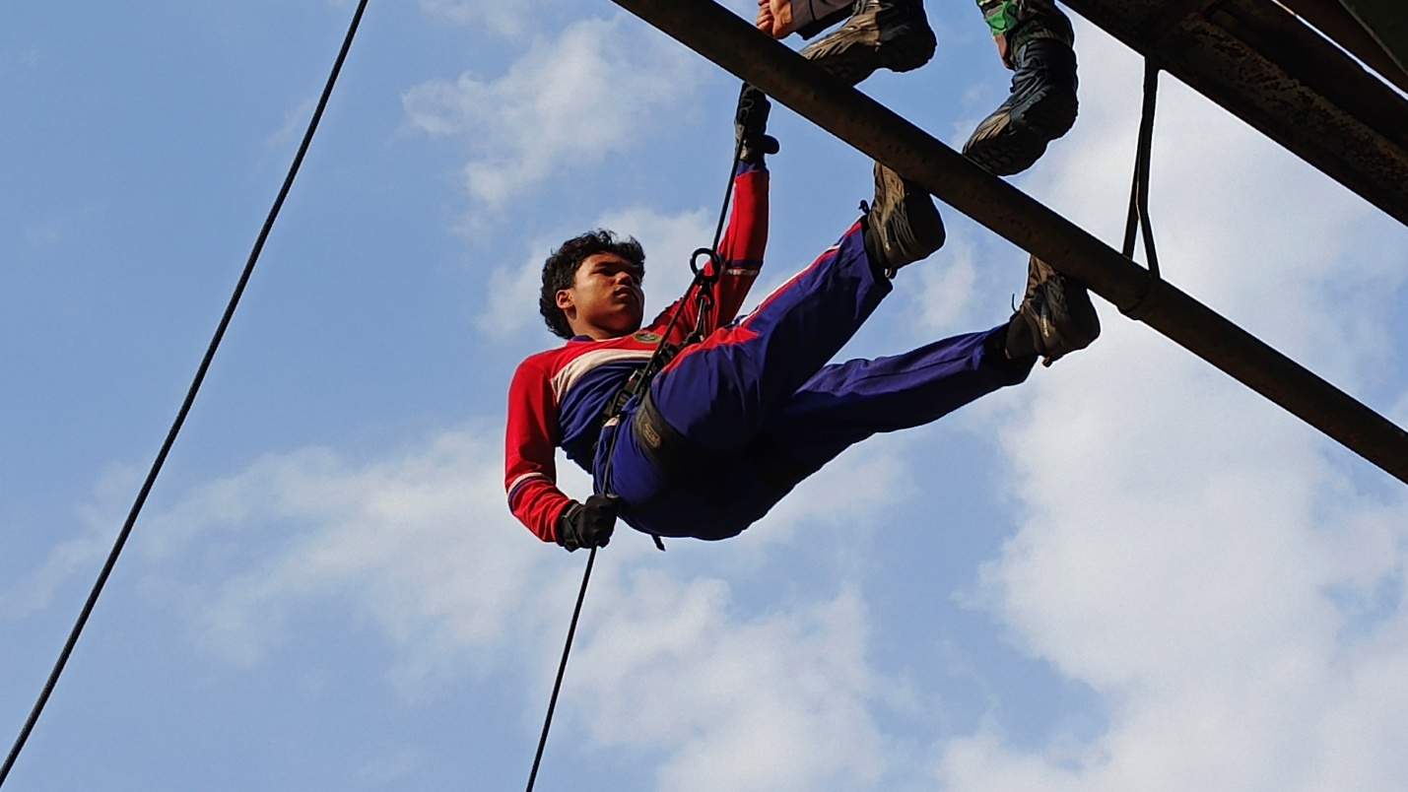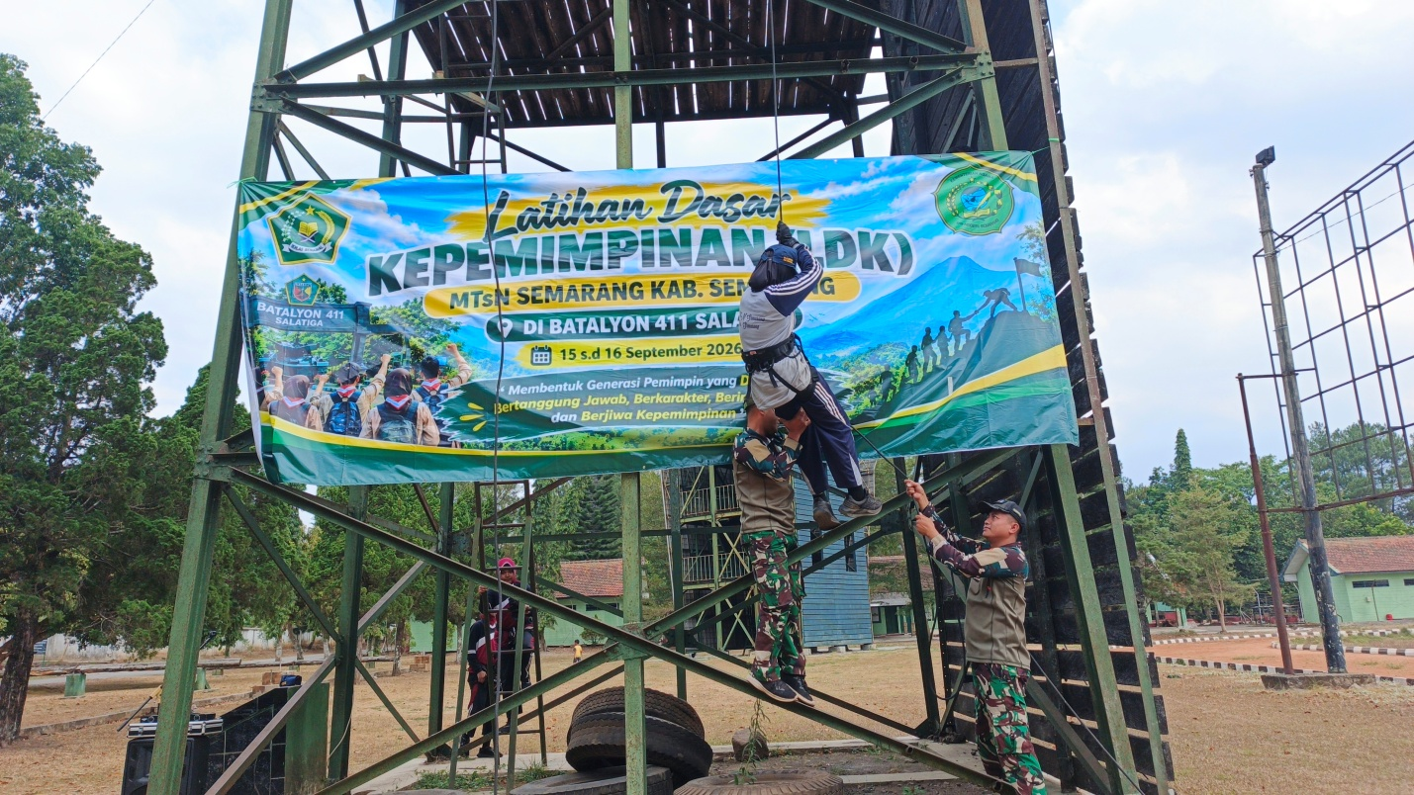
MTsN Semarang — Membentuk Generasi Berkarakter, Disiplin, dan Berjiwa Pemimpin.

